AKTUALIZACJA KARTY ADRESOWEJ ZABYTKU NIERUCHOMEGO

GEZ NR gCh-170
2. MIEJSCOWOŚĆ

LICHNOWY
1.OBIEKT:
DWÓR W ZESPOLE DWORSKO-PARKOWYM Z FOLWARKIEM

10. WARTOŚĆ ZABYTKOWA
11. STAN ZACHOWANIA
3. GMINA : CHOJNICE

Neoklasycystyczny, z nowszymi aneksami, parterowy, o wysokich piwnicach, nakryty dachem dwuspadowym, zachował układ elewacji z półkoliście zamkniętymi oknami.
.

Dobry

4. POWIAT : CHOJNICKI

12. FOTOGRAFIA I MAPA
5. WOJEWÓDZTWO: POMORSKIE
POMORSKIE pomorskie

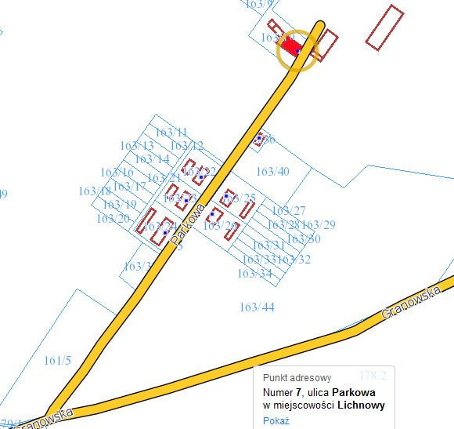

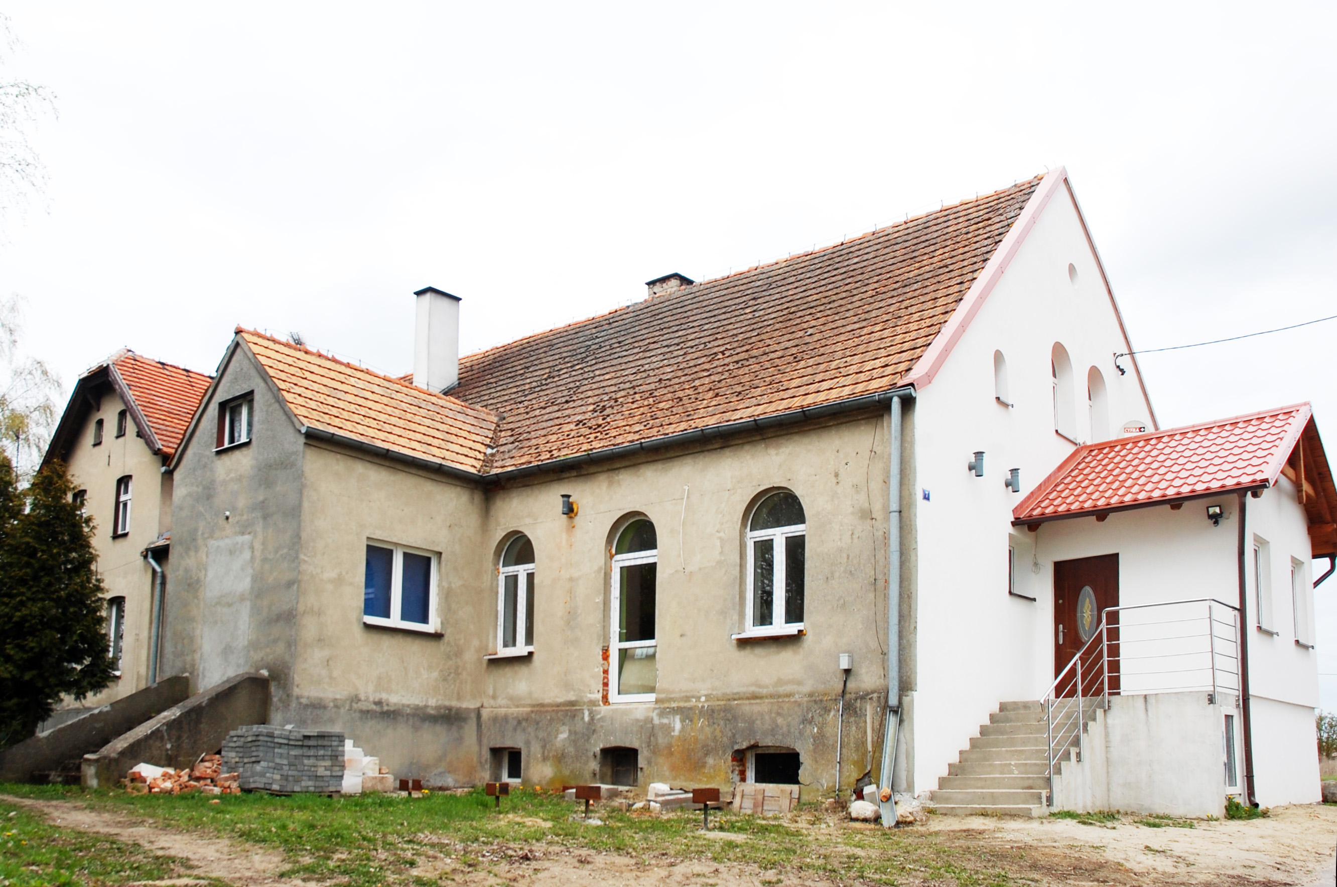
6. KOD POCZTOWY: 89-620

7. ADRES / NR DZIAŁKI
UWAGI DO LOKALIZACJI

Lichnowy, ul. Parkowa 7
Dz. nr 163/10, obr. Lichnowy

8. FORMA OCHRONY

9. OPRACOWANIE KARTY
ADRESOWEJ
(autor, data)
mgr Teresa Romanowska-Kasperkiewicz
kwiecień 2016

WKŁADKA PO WYPEŁNIENIU PODLEGA OCHRONIE NA PODSTAWIE PRZEPISÓW PRAWA AUTORSKIEGO.
WKŁADKA ZOSTAŁA WYKONANA ZE ŚRODKÓW FINANSOWYCH GMINY CHOJNICE

KARTA WYKONANA ZE ŚRODKÓW FINANSOWYCH GMINY MAISTA PUCKA.

